Carnaval

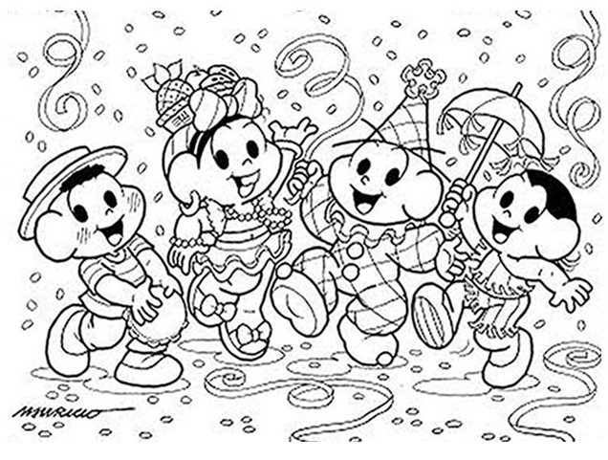 | Marchinha  Ó abre alas  Que eu quero passar  Ó abre alas  Que eu quero passar  Eu sou da Lira  Não posso negar  Eu sou da Lira  Não posso negar  Ó abre alas  Que eu quero passar  Ó abre alas  Que eu quero passar  Rosa de Ouro  É que vai ganhar  Rosa de Ouro  É que vai ganhar  Compositora: Chiquinha Gonzaga

O carnaval é considerado uma das festas populares mais animadas e representativas do mundo. Tem sua origem no entrudo português, onde, no passado, as pessoas jogavam uma nas outras, água, ovos e farinha. O entrudo acontecia num período anterior à quaresma e, portanto, tinha um significado ligado à liberdade. Este sentido permanece até os dias de hoje no Carnaval.

Você já percebeu que o Carnaval é uma festa que não possui data fixa para ocorrer?

Isso acontece porque, no hemisfério sul, a Páscoa tem de cair no 1º domingo depois da 1ª lua cheia de outono. Estabelecida a Páscoa, define-se o Carnaval, que deve ocorrer sete domingos antes do domingo de Páscoa. Portanto, o Carnaval pode acontecer até mesmo fora do mês de fevereiro, pois, assim como a Páscoa, depende de quando ocorre a 1ª lua cheia do outono.

https://educacao.uol.com.br/disciplinas/cultura-brasileira/carnaval---festa-movel-saiba-por-que-a-data-da-folia-muda-a-cada-ano.htm?cmpid=copiaecola (Acesso feito em 17/02/2020)
https://www.suapesquisa.com/carnaval/ (Acesso feito em: 17/02/2020)
https://www.clickseducativos.com.br/2017/02/marchinha-de-carnaval-para-imprimir-e.html (Acesso em 17/02/2020)
Forme 10 (dez) palavras relacionadas ao carnaval, em seu caderno:
CAR | MAS | FAN | SI | CA | PUR | RIA | TA | VAL | RA | FES | A
PU | MU | GRI | NA | DAN | SI | LE | ÇA | RI | BLO | CO | AS
COS | DI | DA | PES | BAN | MI | NHEI | SO | RO | DA | RU | SOM

